新北市立溪崑國民中學114學年度第一學期第三次定期評量 社會科 試題卷
七年級 班 座號 姓名
每題2.5分共40題
【地理】
1、以臺灣降水特性判斷，臺灣西南部在哪些月分最可能缺水？
(A)2～3月 (B)5～6月 (C)7～8月 (D)9～10月。
2、玲玲去合歡山遊玩時帶了一包洋芋片，到山上後發現餅乾外包裝膨脹，體積變得比原本在平地時還要大。
請問：造成上述現象的原因為何？
(A)氣壓較低 (B)氣溫較低 (C)緯度較高 (D)空氣較冷。
3、臺灣的年降水量雖多，但降水空間分布不均的現象卻非常明顯，有「東北部陰雨連綿，西南部晴日較多」的情形產生。請問：此一氣候特徵的形成，與下列哪一項因素關係較為密切？
(A)西南部緯度較高 (B)東北部位於東北季風迎風面
(C)東北部緯度較低 (D)西南部位於西南季風背風面。
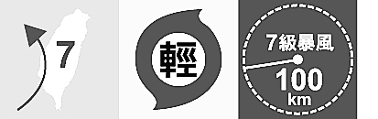
4、民國106年7月，尼莎、海棠兩個颱風接連襲臺，海棠颱風雖然是輕度颱風，但仍造成不少災情。圖(一)為海棠颱風資料，分別是颱風路徑、颱風等級與七級暴風半徑範圍。棠颱風出海後仍持續為臺灣帶來雨勢，若以海棠颱風侵臺路徑來看。請問：下列哪些地區在颱風警報解除後，其累積的降水量可能最高？
圖一
(A)基隆、臺北地 (B)宜蘭、花蓮地區
(C)新竹、苗栗地區 (D)高雄、屏東地區。
5、「暑假一個風和日麗的中午，阿敏與小霞在南寮漁港享用完海鮮大餐，走出餐廳大門時，忽然間大雨滂沱、雷聲隆隆，挾雜著強勁的風勢。此時，冰雹如隕石般的從天而降，砸破了採光罩，兩人只好又躲回了餐廳。大雨下了將近半個小時，雨停了，但路上積水嚴重，由於排水溝無法負荷瞬間大雨，一時排水不及，淹水至小腿。」上文中造成淹水災害的降水類型最可能為下列何者？
(A)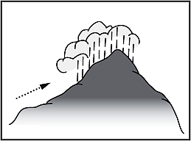 (B)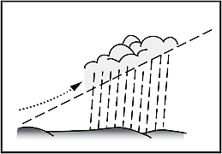 (C)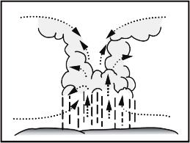 (D)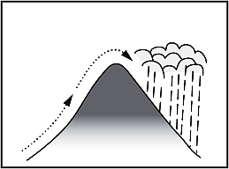
6、圖(二)是某日的晚間新聞氣象預報，請問：氣象主播應會如何預報臺灣接下來幾日的天氣？
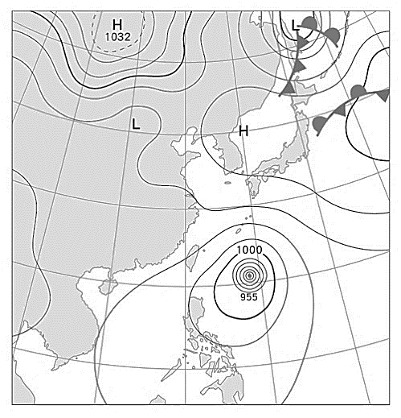
(A)颱風逼近需嚴防強風豪雨侵襲
圖二
(B)全臺將持續為晴朗炎熱的天氣
(C)冷氣團來襲將使臺灣氣溫驟降
(D)受東北季風接近將有豪雨發生。
7、臺灣面積雖不大，但河川數量眾多，大小河川共一百多條，是臺灣水資源的主要來源。若要利用一句話來呈現臺灣河川的特性，則下列哪一位同學的說法錯誤？
(A)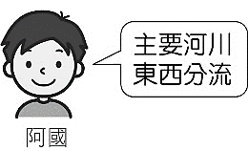 (B)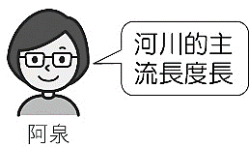 (C)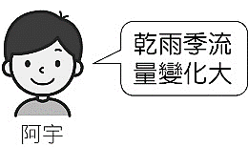 (D)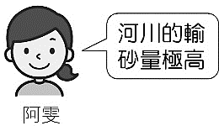
8、氣候圖可以用來了解一地區長時間的大氣平均狀態，下列為四個海拔高度相當的城市氣候圖，依據圖中資訊判斷，何地因緯度較高，其年溫差值最大？
(A)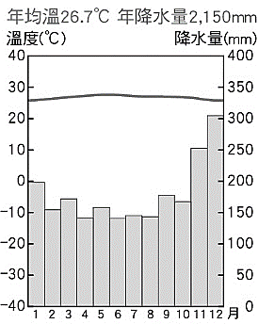 (B)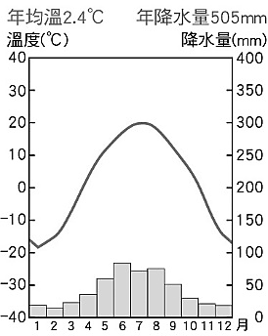 (C)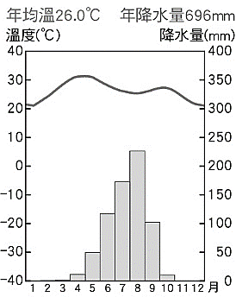 (D) 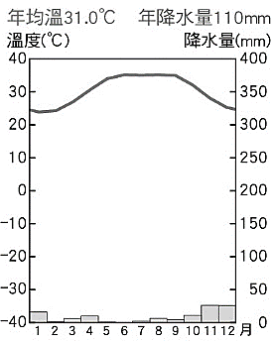
9、國際水協會以各國所公布用水200立方公尺(度)的自來水費用，代表每年家戶平均自來水費用，以該費用除以該國人均GDP，所得數值稱為「水費負擔率」。根據統計，臺灣水費負擔率名列世界倒數第二，臺灣的水費明顯偏低。臺灣雖然降水量充沛，但在水資源調配仍有困難，下列措施何者有助於臺灣水資源做最大利用？
(A)政府實施低水費政策 (B)集水區做好水土保持，防止邊坡坍塌
(C)大規模開發農業用地 (D)興修大範圍水泥步道，以減少入滲。
10、某河川的長度及流域面積均居臺灣第三，流經人口密度極高，且工商業發達的臺北盆地。若要呈現上述河川的全年流量變化情形，則應選擇下列哪一張圖？
(A)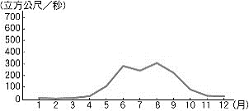 (B)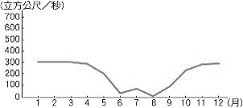 (C)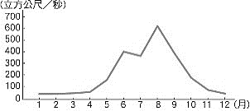 (D)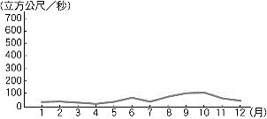
11、地下水常被臺灣民眾用來作為補充水源，附表為水利署統計臺灣部分地區某年地下水抽取量與補注量的資料。
請問：表中「甲區」應是臺灣哪一個地理區？
(A)蘭陽平原 (B)淡水河流域 (C)濁水溪沖積扇 (D)花東縱谷平原。
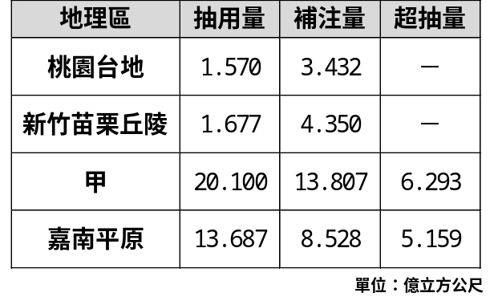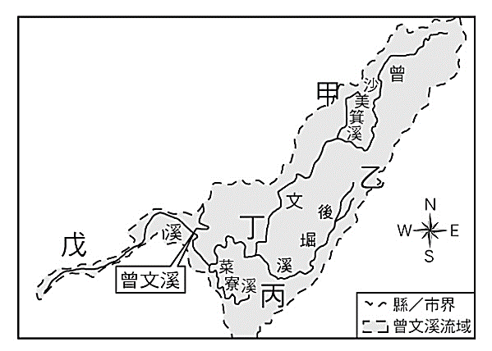
圖三
12、圖(三)是臺南曾文溪的流域示意圖，其中甲、乙、丙、丁、戊是流域中五個集水點。
請問：哪一個集水點集水區範圍最大？
(A)乙 (B)丙 (C)丁 (D)戊。
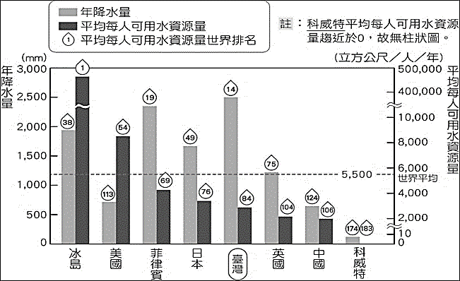
13、圖(四)為臺灣與其他國家年降水量、平均每人可用水資源量的比較。「平均每人可用水資源量」是將年降水量扣除年蒸發散量，再乘以臺灣
圖四
面積，最後除以臺灣總人口數的結果，可反映該國水資源的豐富或匱乏。
請問：依圖所示，下列何者說明正確？
(A)臺灣的年降水量不多，故面臨缺水的問題
(B)臺灣河川因東西分流，故可用水資源不多
(C)臺灣因地小人稠，平均每人可用水資源量有限
(D)美國較中國平均每人可用水資源量高出許多，主因是美國降水分布平均。
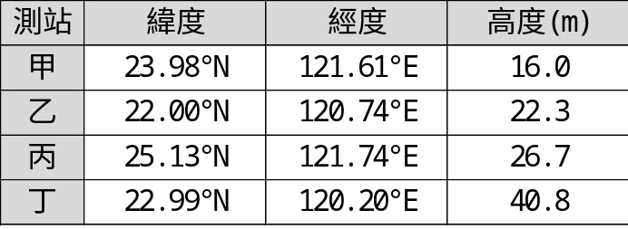14、臺灣降水的時間與空間分布並不平均。附表為本島四個氣象測站的基本資料。根據各測站的分布位置及地形判斷，哪個測站的冬季降水量可能較多？
(A)甲 (B)乙 (C)丙 (D)丁。

【歷史】
15、「清帝國時期，台灣本地的開墾必須向官府申請墾照，而政府核可開墾的面積大，需要相當多的資金。同時，內山及丘陵地開墾不易，也必須考量因臨近番界可能與原住民發生武力衝突的危險。」從上文判斷，清帝國時期的農業開墾模式，普遍為下列何者?
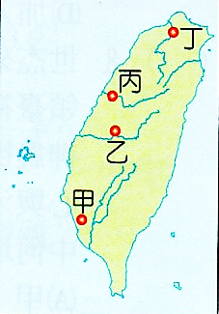
(A) 採用原住民的游耕方式 (B) 實施寓兵於農的軍屯
(C) 漢人合資開墾土地，墾戶按股份分配土地 (D) 聯合東印度公司主導開墾
16、「清帝國時期的渡台移民多以務農為生，因此灌溉水源的取得是土地拓墾成敗的關鍵。1719年(康熙58年)施世榜完成清代灌溉規模最大的水圳後，設「二分圳」引水灌溉，後來慢慢形成今日彰化縣二水鄉的聚落。」根據短文所敘述的水圳位於右圖何處?
(A) 甲 (B) 乙 (C) 丙 (D) 丁
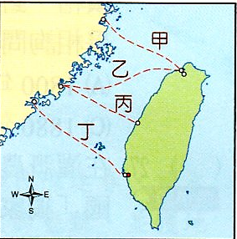
17、清帝國初期，台灣與中國大陸的貿易頻繁，右圖是清廷開放的官方指定航線。有關這四條航線的解釋何者較適當?
(A) 當時主要出口茶葉和紡織品到中國
(B) 可以在通商口岸設立洋行，協調貨物的配送
(C) 最早開通的航線是(甲)
(D) 隨著官方指定的正港相繼開放，逐漸發展出「一府二鹿三艋舺」三大貿易港市
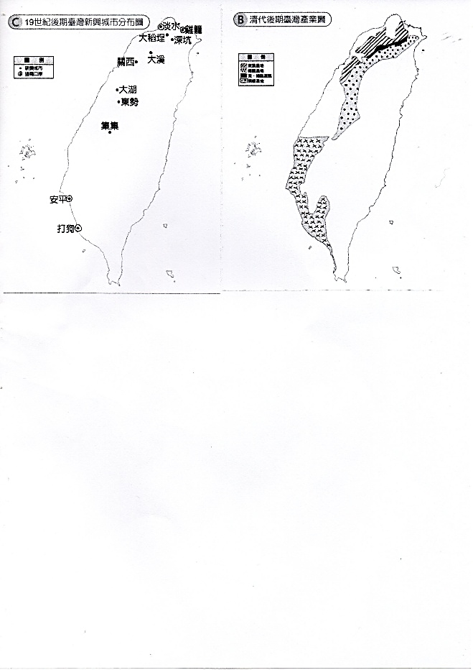
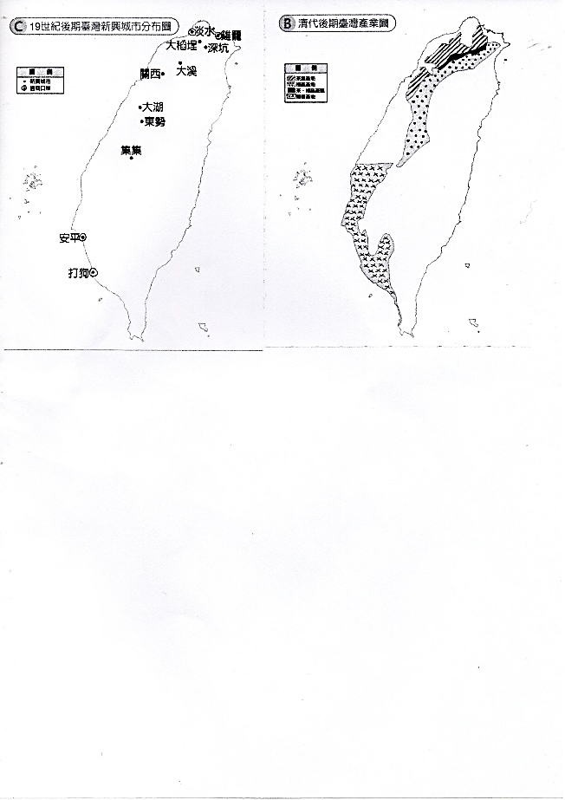
請觀察圖(A) 清代後期台灣產業圖，與圖(B)19世紀後期台灣新興城市分布圖，回答第18-19題。
圖(B)
圖(A)
18、清代後期茶與樟腦的產地與新興城市，大多位於哪個地區—何種地形?
(A) 北部、中部—丘陵與山區 (B) 中部、南部—山區與平原
(C) 北部—盆地 (D) 東部—平原
19、由此可推知，台灣的政治，經濟重心的發展方向有何變化?
(A) 從西部移向東部 (B) 從南部移向北部
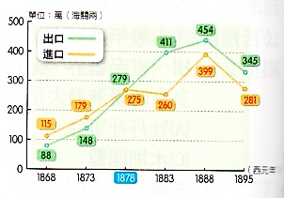
(C) 從東部移向西部 (D) 從北部移向南部
←上為出口
←下為進口
20、右圖是19世紀中期後，台灣海關進出口統計圖。從圖表中的數值，我們可以推論出下列哪項對外貿易的情形?
(A) 由國外進口的商品以紡織品為最大宗
(B) 出口至國外的商品以茶葉為主
(C) 主要的進出口貿易對象是中國大陸
(D) 自1878年以後，對外貿易由入超轉變為出超
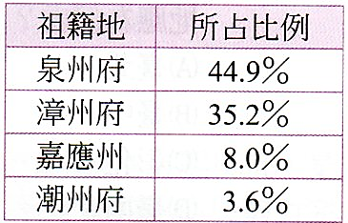
21、右表是日治時期所統計的漢人移民來源比例表。由表中移民的祖籍地及比例，可以推知當時移民的狀況為何?
(A) 來台的漢人移民都來自福建省
(B) 漢人移民以男性為主
(C) 福建、廣東等地區因人口過多，謀生不易，漢人移居來台
(D) 廣東省移民的比例最高
22、「(甲)六死三留一回頭 (乙)輸人不輸陣，輸陣歹看面 (丙)一个某較好三个天公祖 (丁)仙拚仙，拚死猴齊天
(戊)唐山過台灣，心肝結歸丸 」以上為台灣早期諺語，反映清初台灣的移墾社會現象。
下列何者最能反映出移民男女比例懸殊?
(A) 丙 (B) 甲、乙 (C) 甲、戊 (D) 乙、丁
小林家中有一本自祖先老林來台開墾後流傳下來的文件。老林於紀錄中提到:「為了祈求航行順利，船上除了媽祖像以外，還有我一路捧著的開漳聖王……」、「海上沒什麼有趣的。」其中，老林與其妻子認識的過程，則寫著「除了漢文以外，還要學習紅毛文與當地語言。在和當地居民關係日益增進後，有位老太太讓我和她孫女結婚，也因此獲得了可以耕種的田地。」根據短文，請回答第23-24題。
23、對於小林來說，老林是下列何種祭祀對象?
(A) 有應公 (B) 唐山祖 (C) 媽祖 (D) 開台祖
24、老林最終與當地居民有了婚姻關係，下列哪個俗諺是用於描寫此類狀況?
(A) 紅柿上樹頭，羅漢腳目屎流 (B) 過番剩一半，過台灣無底看
(C) 有唐山公，無唐山媽 (D) 離鄉不離腔
 | 人數
康熙、雍正時期(1684-1735) | 15
乾隆時期(1736-1795) | 58
嘉慶、道光時期(1796-1850) | 80
咸豐、光緒時期(1851-1894) | 127
25、右表為清代台灣通過科舉取得功名人數統計表。由此表可看出，台灣通過科舉取得功名的人數逐漸增多。出現這樣的轉變，主要原因應該是下列何者?
(A) 台灣已無械鬥與民變，社會安定
(B) 義務教育日漸普及
(C) 工商業者廣設新式學堂，帶動讀書風氣
(D) 人民經濟生活改善，官方及民間教育機構陸續增設
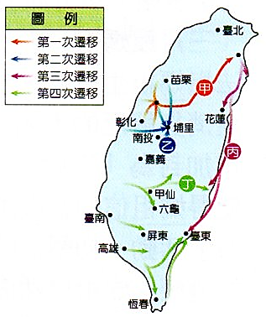
26、右圖是清代台灣平埔族群的遷徙路線。部分西部的平埔族穿越中央山脈至宜蘭各地開墾的原因為何?
(A) 漢人移墾的衝擊，另尋其他耕地
(B) 清廷推行「開山撫番」並武力鎮壓，被迫遷移他鄉
(C) 清廷廢除劃界封山，鼓勵往東部開墾
(D) 頻繁的械鬥，只得舉族遷徙躲避
27、承上題，此次西部平埔族的遷徙路線是圖中的哪一條路線?
(A) 丁 (B) 甲
(C) 丙 (D) 乙

【公民】
28、透過教育，國家可以培育國民擁有健全人格、民主素養、法治觀念和國際視野，使國家得以永續發展。個人也可以透過教育學習知識技能，追求理想的生活和成就。以下相關敘述何者錯誤？
(A)我國憲法規定，人民受國民教育是權利，也是義務
(B)透過學校教育可以完全取代家庭教育及社會教育
(C)學校透過課程與活動設計，協助我們發現自我潛能，展現個人能力
(D)藉由學校的團體生活，學生可以學習人際互動，尊重彼此的權利，培養適應社會生活的能力
29、根據報載，南韓有3名國中女學生集體對1名同學施暴近20天，不僅向受害者言語辱罵，甚至勒索金錢，若不從就毆打她，造成這名學生全身傷痕累累，須住院長期治療。根據上述，請問該名被施暴的學生在下列哪一個選項的權利被侵犯？
(A)受教育權與學習權 (B)身體自主權 (C)人格發展權 (D)以上皆是
30、承上題，以下相關敘述何者錯誤？
(A)此事件屬於霸凌行為
(B)「憲法」明確規定，學生應不受任何形式的霸凌行為，而造成身心的傷害
(C)若周遭同學遇到不友善對待，應主動關懷，並向父母或師長尋求協助
(D)可撥打教育部防制校園霸凌專線1953。
31、校園中有許多事務與我們息息相關，我們可以利用班會時間決定班級事務，也可以透過參加學生社團等學生自治組織，參與學校公共事務，請問有關學生自治的實施步驟為何？
(甲)成立自治組織 (乙)制定自治規範 (丙)推行自治活動
(A)甲乙丙 (B)乙丙甲 (C)甲丙乙 (D)乙甲丙
32、下表是小美所寫的有關「提案」與「動議」的比較表，但是有個地方抄錯了，請你幫她找出來。
項目 | 提案 | 動議
(A)時間 | 會議前 | 會議時
(B)形式 | 書面方式 | 口頭方式
(C)條件 | 一人以上附署 | 一人以上附議
(D)表決順序 | 先提議，先表決 | 後提議，先表決
33、右圖是某國中舉辦模範生選舉時，七年○班的黑板上所記錄各候選人投票結果，若無特別規定，依照議事規則，此情形應如何解決？
王小丁 | 趙珍珍 | 陳大明 | 胡鐵雄
3 | 10 | 4 | 10
票 | 票 | 票 | 票

(A)由主席加入投票決定
(B)由老師做出最後裁決
(C)由胡鐵雄與趙珍珍抽籤選出
(D)就胡鐵雄與趙珍珍重新投票一次
34、上課時，老師請同學說說有關「權宜問題」的概念，請問哪位同學的說法有誤？
(A)大雄：對於議場偶發的緊急事件，足以影響議場全體或個人權利，可提出權宜問題
(B)靜香：其目的在排除阻礙會議進行的事故
(C)胖虎：權宜問題由導師裁決、制止
(D)小夫：像是議場發生喧擾，妨礙出席人的聽覺，出席人可以提出權宜問題
35、以下有關原住民族的相關敘述，請問對錯依序為何？
(1)我國各個原住民族部落的起源，大致上都是來自同一祖先
(2)各族的社會型態、生活習慣與居住環境不盡相同，但皆以部落為基本單位
(3)在《民法》中明訂了部落的定義和相關權利
(4)部落是指原住民於原住民族地區一定區域內，依其傳統規範、共同生活結合而成的團體，經政府核定者
(A)○○ХХ (B)○○Х○ (C)○Х○Х (D)○ХХ○
36、以下是阿威為專題報告所準備的資料，根據內容，請問他報告的主題應該是下列何者？
*噶瑪蘭族新社部落總頭目帶領族人祭祖祈福。
*布農族武界部落為遊客入山管制、溪床管護等議題，召開部落會議。
*拉阿魯哇族的部落領袖為世襲制，在平時有權處理部落事務，並排解族人間的糾紛。
(A)體現部落文化與認同的根源 (B)部落是整個生產、互助與分配的單位
(C)原住民族部落健全自主自治的發展 (D)與土地高度連結不可分割的關係
37、南投縣政府原住民族行政局首創「原住民烤豬認證」，在信義、仁愛兩鄉辦培訓課程，盼以「烤豬職人養成班」協助原住民族創業。請問該課程主要考量最可能是下列何者？
(A)落實部落自治，提升地方行政效率
(B)推動產業發展，增加青年工作機會
(C)尊重多元文化，促進部落文化傳承
(D)凝聚居民認同，保護部落傳統領域
38、林業保育署台中分署於台八線松鶴部落「久良栖森林療癒步道」舉行泰雅獵寮啟用活動，部落頭目以泰雅古語向祖靈祈福。獵寮是在地松鶴社區發展協會搭建，部落青年依循泰雅族傳統工法與山林智慧，運用八仙山事業區一一九林班的柳杉疏伐木，結合茅草與環境友善工法打造而成，獵寮在泰雅文化中不只是狩獵時的暫歇空間，更承載著族人對山林的敬畏、生活智慧與世代相傳的文化記憶。請問上述協會及部落青年的作法符合下列何者？
(A)傳承自我文化 (B)重視文化交流
(C)回歸主流文化 (D)尊重外來文化
*請閱讀以下短文，並回答39、40題：
原住民族狩獵文化與現代法律：山林資源利用的變遷
台灣原住民族自古以來即與山林環境密不可分，傳統上依靠狩獵、採集、漁撈等方式維生。然而，隨著時代變遷、外來政權治理與現代法律制度的推行，山林資源的利用方式也出現明顯轉變。原住民族如何適應這些變化？其生活模式又如何在現代社會中融合或遭遇衝擊？一般人是不可以隨意狩獵的，但依照野生動物保育法，原住民族基於傳統文化、祭儀，得以獵捕野生動物，只是必須向主管機關申請，並在一定範圍內打獵。
儘管法律已做出一定程度的保障，但在執行層面，原住民族常因申請程序繁瑣、認定標準不一以及執法人員對文化理解不足而遭遇困難。例如，有些部落認為特定狩獵時節和方式具有神聖意義，但現行法規卻可能無法完全尊重這些細節。此外，部分受保育類指定的動物正是族群傳統祭儀中不可或缺的一環，引發文化延續與生態保護之間的拉鋸。因此，如何在維護生態多樣性的同時，也讓原住民族得以實踐其世代相傳的山林智慧，是當前台灣社會重要的討論議題之一。
近年來，透過部落自主規範、參與式監測與政府合作等方式，逐步形成了兼顧生態保育及文化保存的新模式。展望未來，台灣社會必須持續強化跨部門、跨族群的溝通協調機制。政府應積極推動原住民族自治管理方案，建立在地知識與科學研究相結合的山林治理體系。同時，也需要提供教育、資源與法制支援，培養下一代原民青年成為生態保育及文化傳承的種子。此外，加強宣導成功案例，使更多大眾了解並支持原住民族狩獵文化與現代法律並行不悖的重要性，是實現認同與共融的關鍵一步。
(參考資料：https://goodjobtrekker.com/山行野趣/原住民族狩獵文化與現代法律：山林資源利用的變遷Liam Lopez2025 年 12 月 16 日)
39、根據上述，過去法律禁止任何人擅自狩獵，衍生政府與原住民族之間的衝突，近年來，政府修正法律與相關政策，原民部落也調整做法配合政府政策創造雙贏。根據上文，請問政府過去與原住民族時有摩擦的主因，應為下列何者？
(A)因過去的法律沒有考量原住民族的傳統文化
(B)因開發案對傳統領域內的山林造成環境破壞
(C)因原住民族希望將傳統領域的管理交給政府
(D)因相關單位推動山林共管造成部落經濟停滯
40、當部落發生類似上述原住民族與政府相關法規政策衝突，或處理部落事務時，以下對話框內用以解決問題所採取的方式應為下列何者？
小麗：
我認為應該由頭目召開部落會議，讓族人交換意見。
小如：
我們可以派代表向相關單位陳情，表達訴求。
小青：
大家必須持續關注這項議題的進度，引起社會大眾的共鳴，才能為部落爭取權益。

(A)以暴力發動抗爭 (B)消極等待轉機 (C)以宗教煽動群眾 (D)透過公民參與

〜 試題結束 〜
114-1-3 七年級 社會科－解答
每題2.5分共40題
01-10 AABDC ABBBD
11-20 CDCCC BDABD
21-30 CADCD ABBDB
31-40 ADCCB CBAAD

